Кузнецова Анна с небольшим опозданием прислала фото слоника по заданию на 20 июня: Всемирный день защиты слонов в зоопарке.
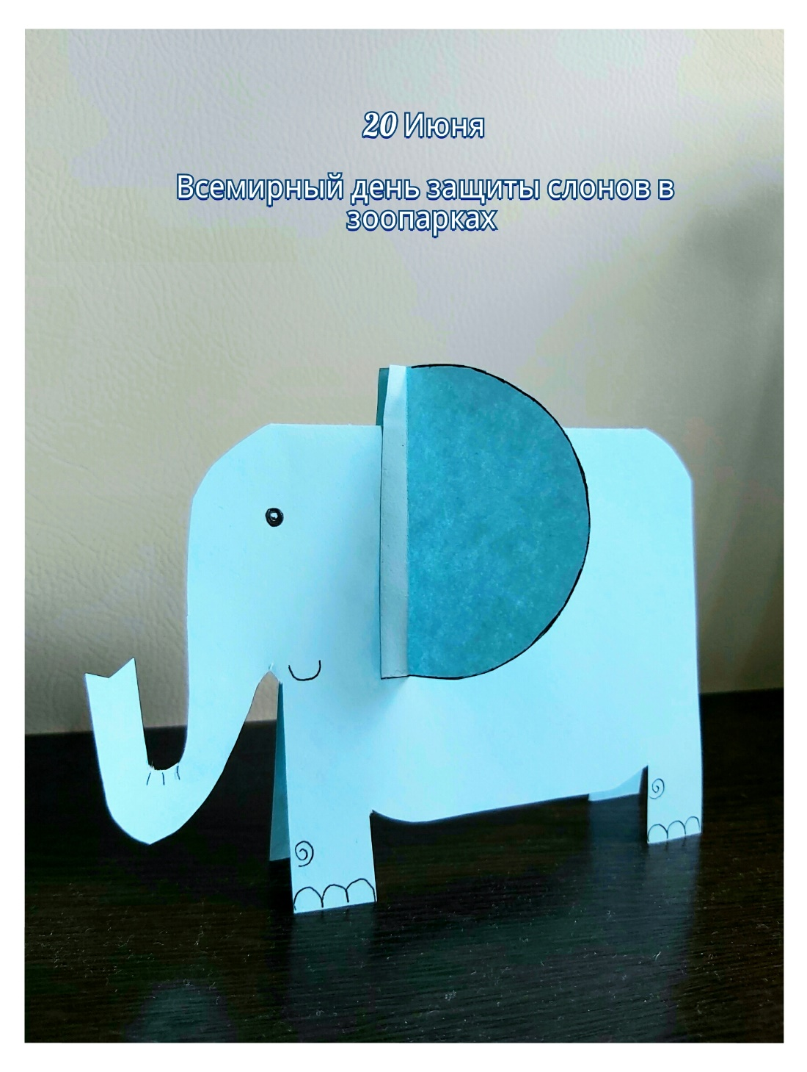

22 июня: День памяти и скорби.
22 июня 1941 года — одна из самых печальных дат в истории России — день начала Великой Отечественной войны. Выучи или прочти выразительно стихотворение о войне. Ждём видео с твоим выступлением.
Гущина Алена, Даничев Лев, Олиянчук Григорий, Кузнецова Анна и Нестерова Татьяна прислали видео. Несколько видео отправила на почту школы.
23 июня:
День балалайки. Узнай, как можно больше про балалайку. Запиши ответ или расскажи на видео. Международный Олимпийский день. Нарисуй
Олимпийские кольца. Внутри каждого напиши какой континент — это кольцо символизирует. Вышли фото ответ.

Кузнецова Анна

Николайцева Ульяна
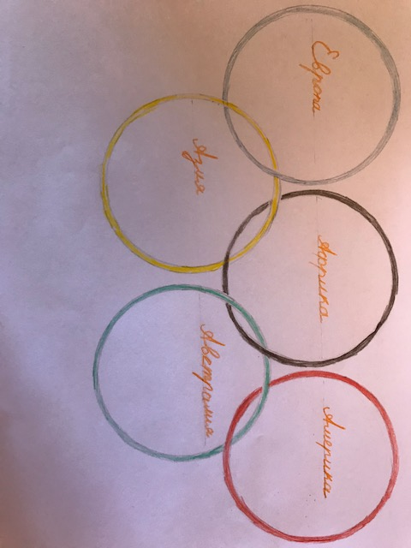

Гущина Алена
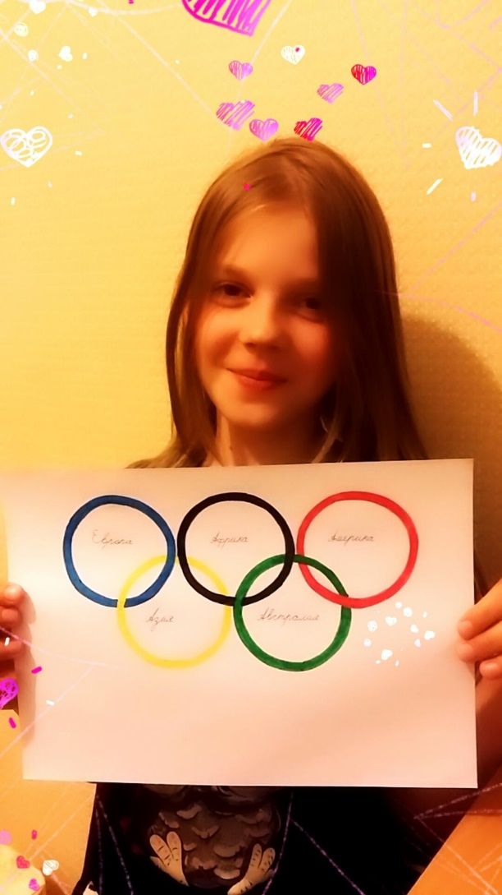

Нестерова Татьяна
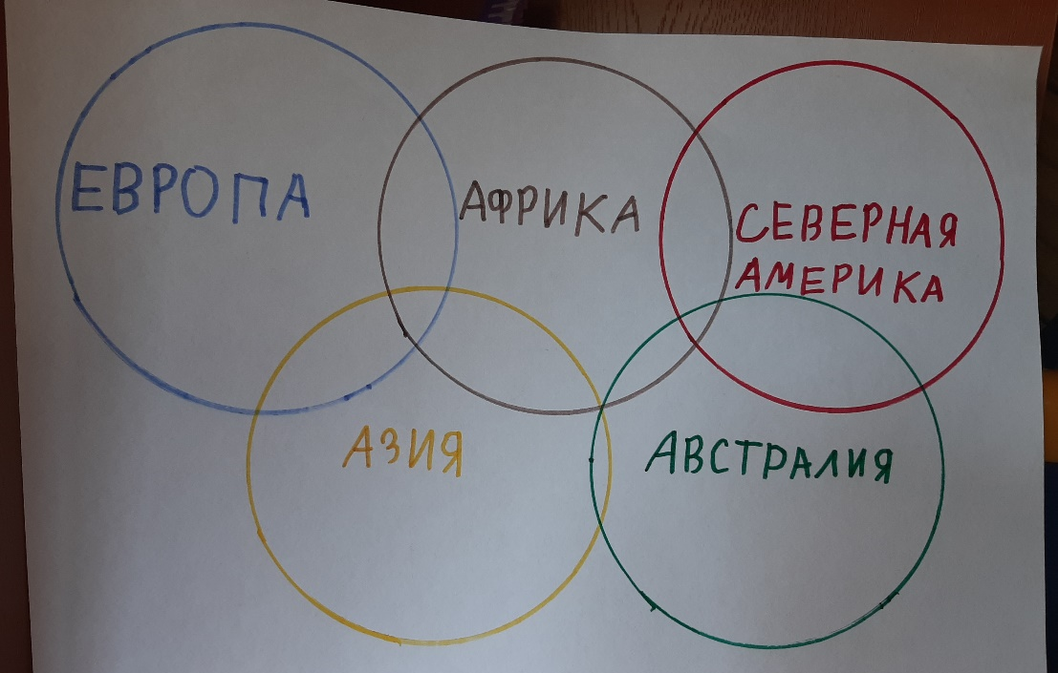

25 июня: День моряка.
Сделай кораблик из бумаги. Пусти его в водоём или ванну. Покажи, что получится!
Кузнецова Анна
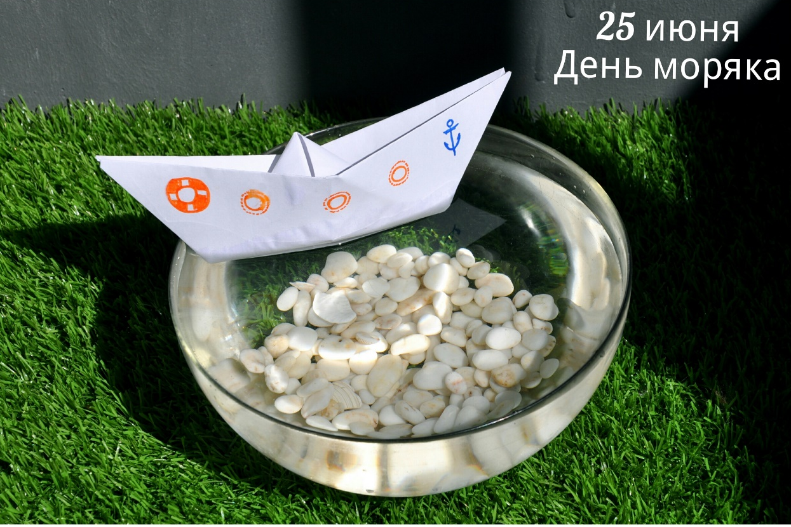
Олиянчук Григорий и Даничев Лев
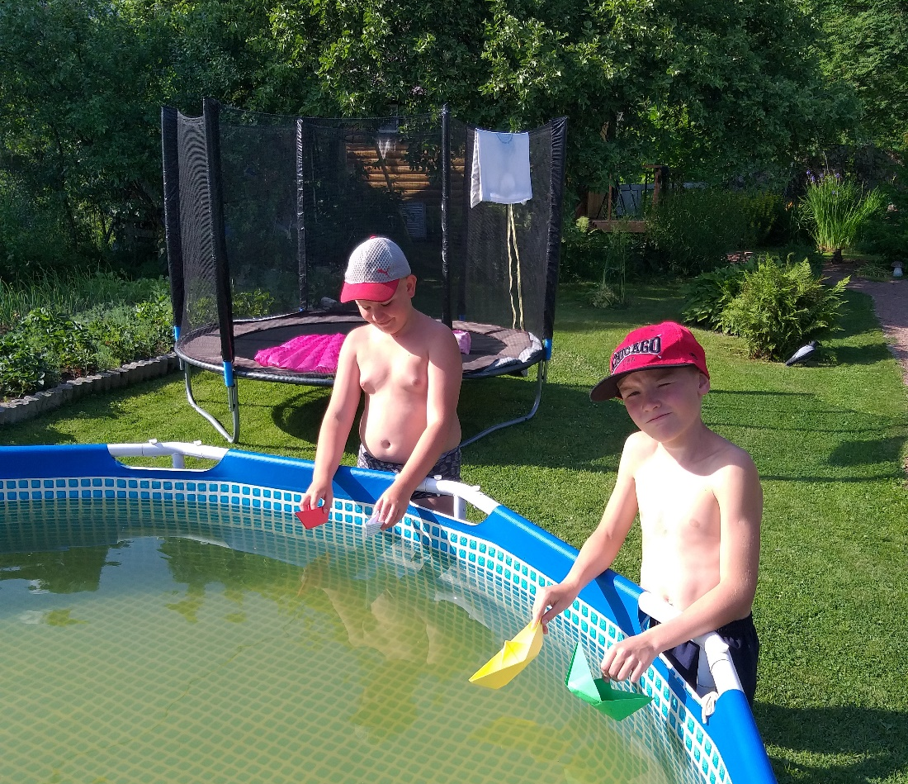
Николайцева Ульяна
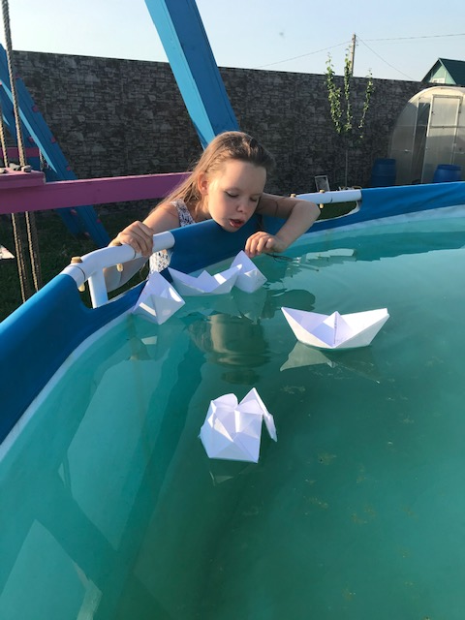

Гущина Алена
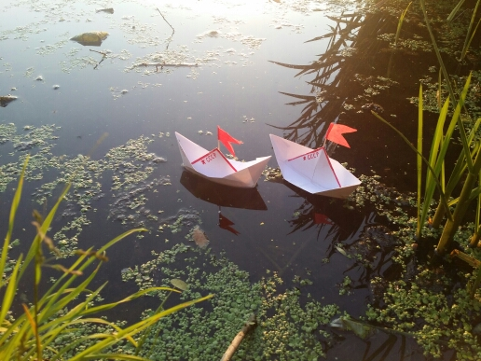

Нестерова Татьяна
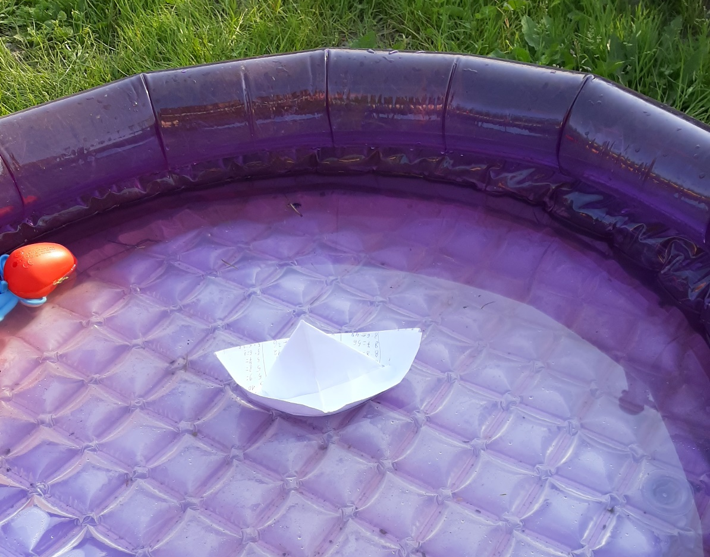

26 июня: Международный день борьбы с употреблением наркотиков.
Нарисуй плакат «Наркотикам НЕТ!».

Гущина Алена
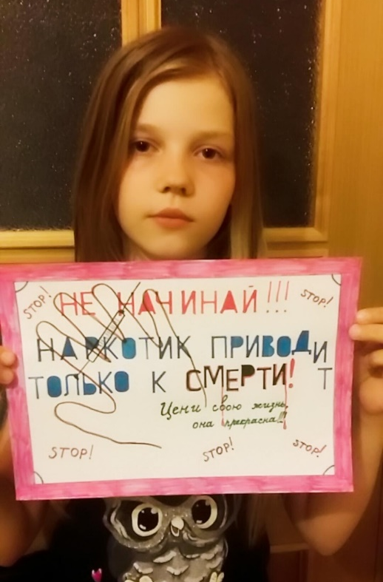
Кузнецова Анна
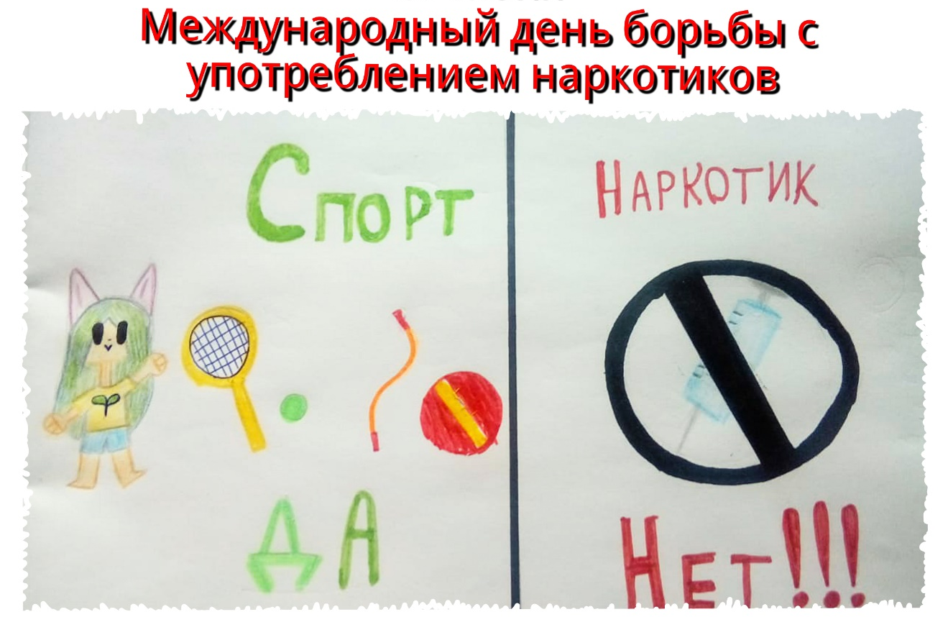

Николайцева Ульяна
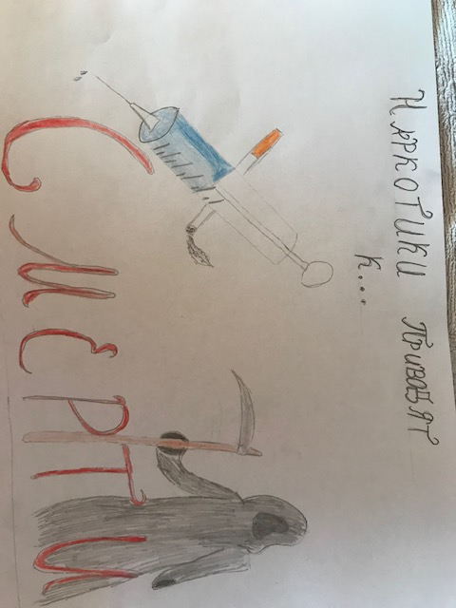

Нестерова Татьяна
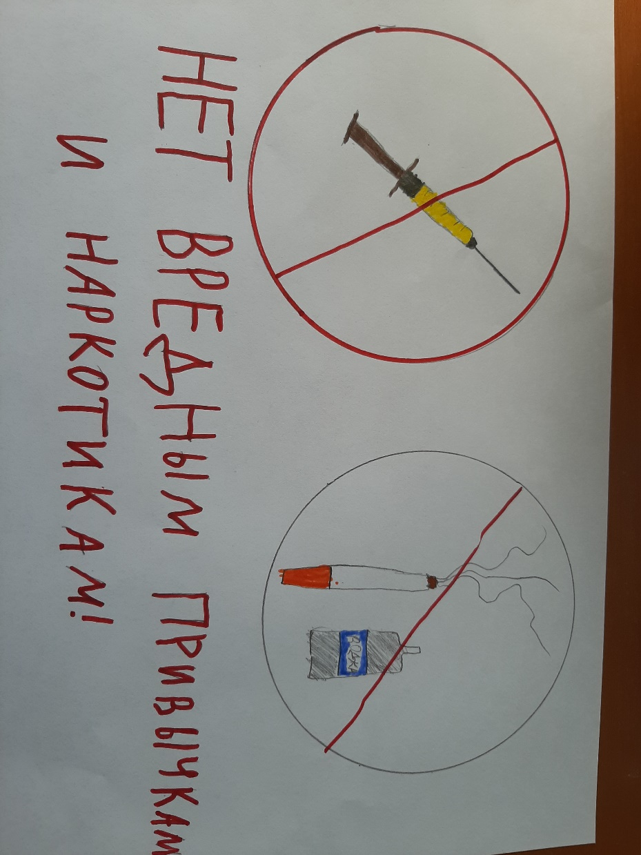

27 июня: День рыболова.
Найди песню на стихи А. Л. Барто «Любитель рыболов», музыка М. Старокадомского. Послушай её. Если хочешь - выучи. А может быть споёте всей семьёй? Ждём видео выступление! Или просто позови родителей на рыбалку. Сделай фото твоего улова.
Нестерова Татьяна
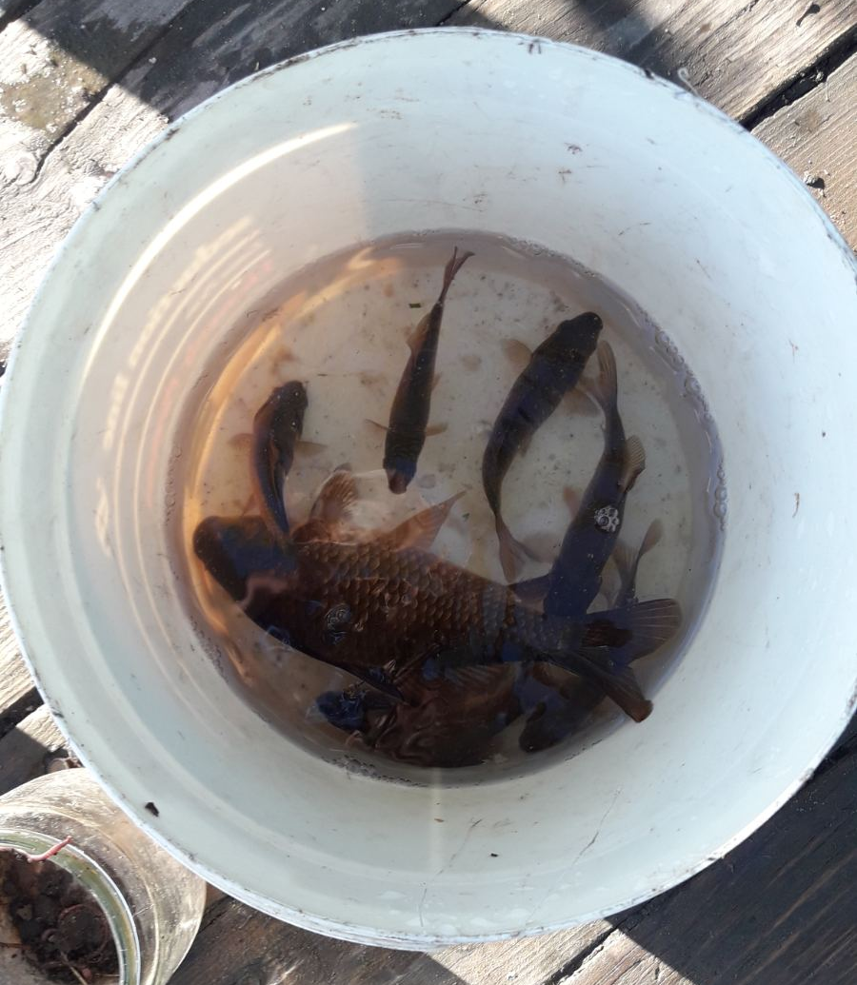
Гущина Алена прислала видео, где они семьей поют песню на стихи А. Л. Барто «Любитель рыболов», музыка М. Старокадомского.

Николайцева Ульяна также прислала видео, где она поет песню «Любитель рыболов».

Олиянчук Григорий и Даничев Лев
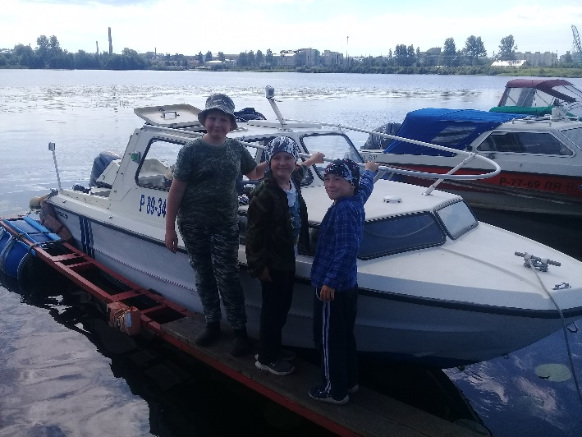 | 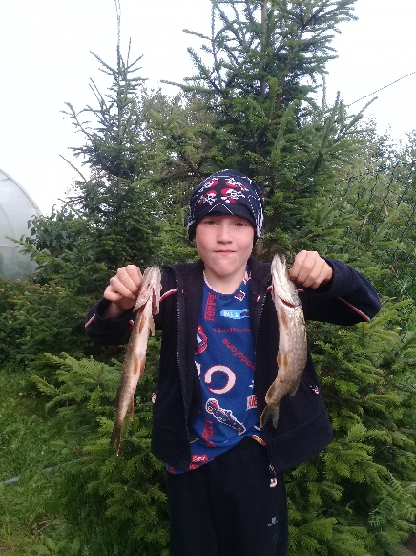

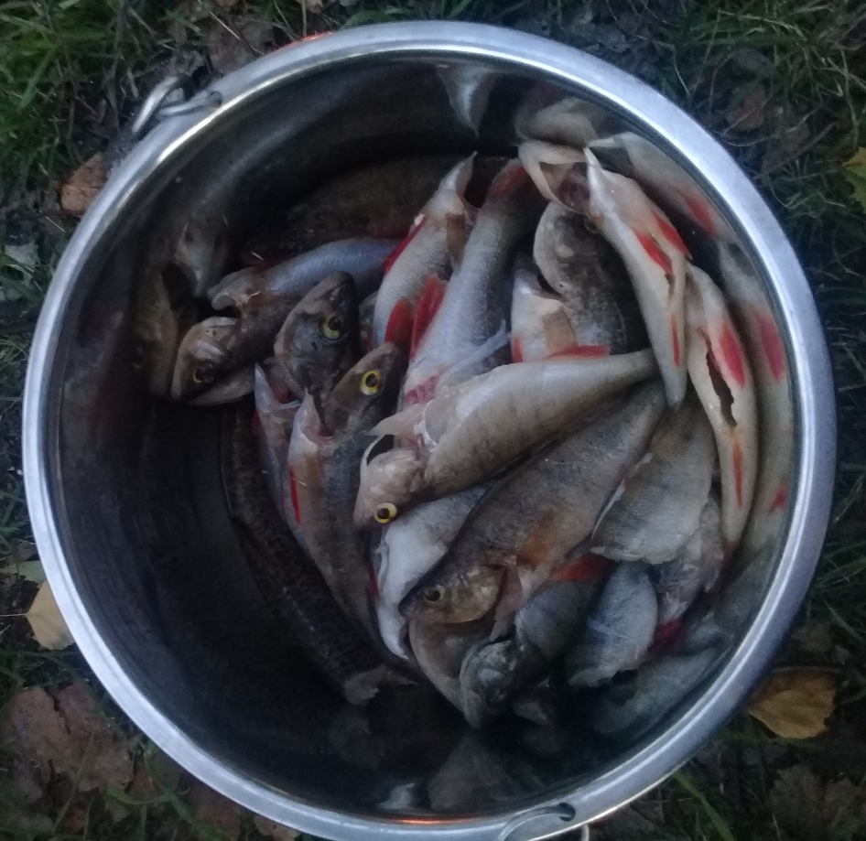

Кузнецова Анна
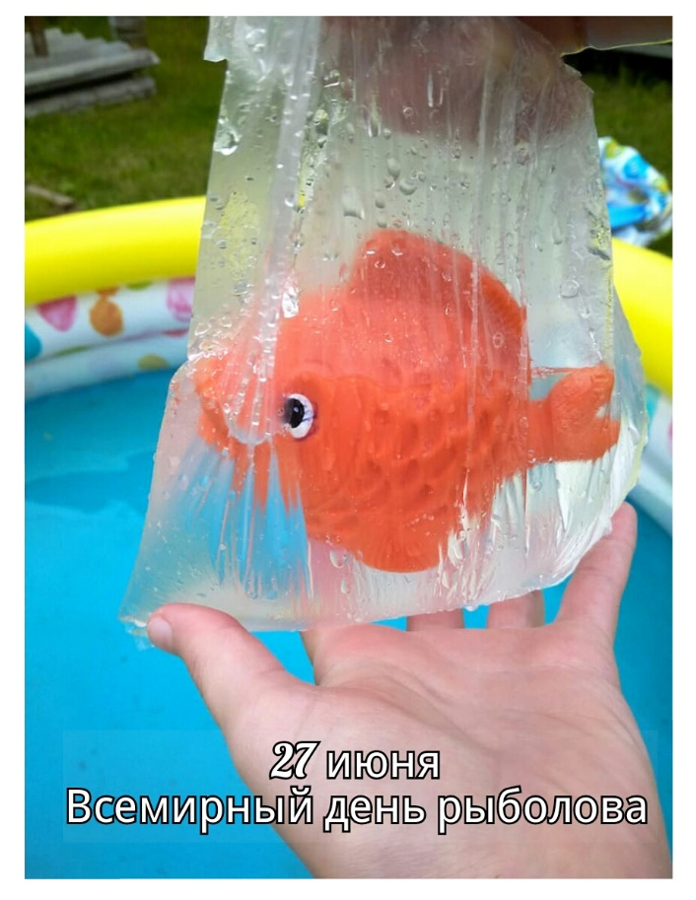

29 июня: День поиска кладов и секретов.
Когда ваши бабушки были детьми, они умели делать секретики. Для секретика брали яркие фантики или кусочки бумаги, мелкие цветочки или лепестки, красивые травинки и т д. Находили укромное место, делали небольшую ямку. Выкладывали узор и закрывали кусочком прозрачного стекла. Потом закапывали. Секретиками делились. Спроси у бабушки как это было? Сделай секретик. Вышли фото.
Нестерова Татьяна
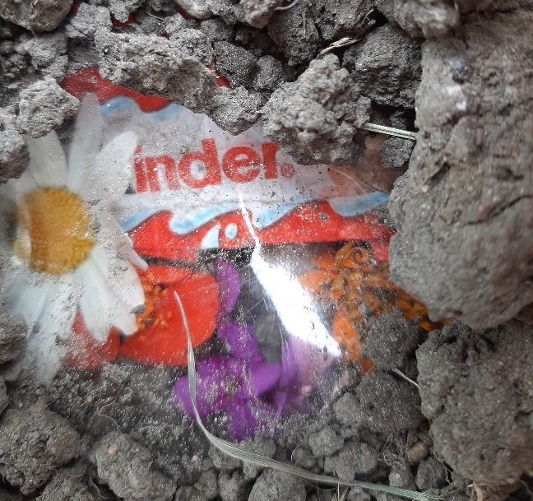
Гущина Алена
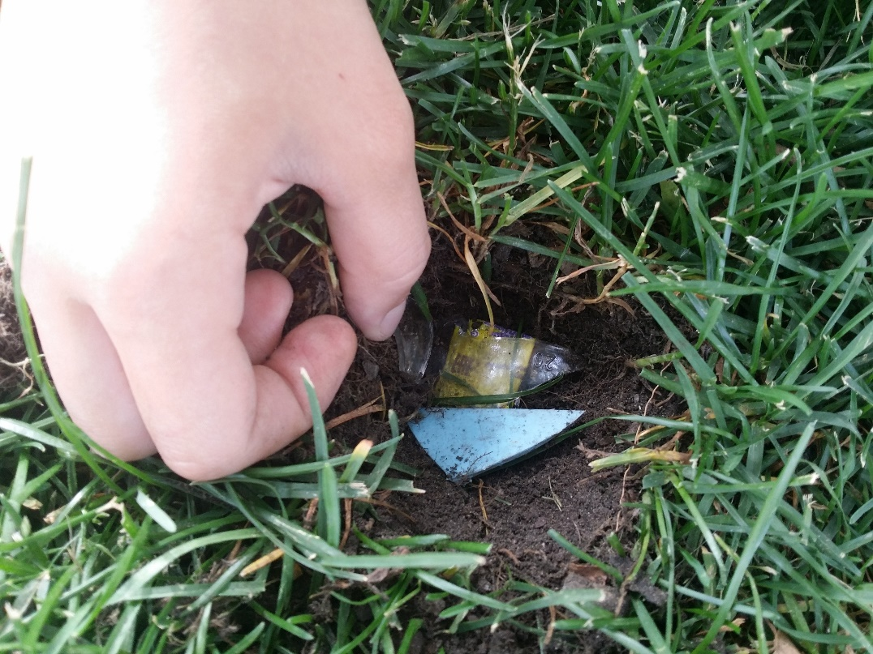

Николайцева Ульяна
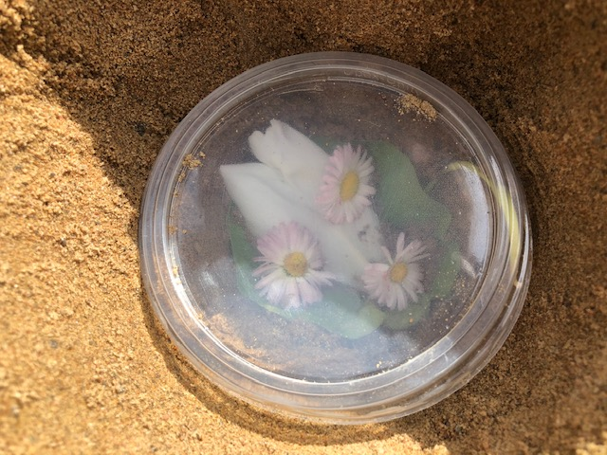

Олиянчук Гриша и Даничев Лев
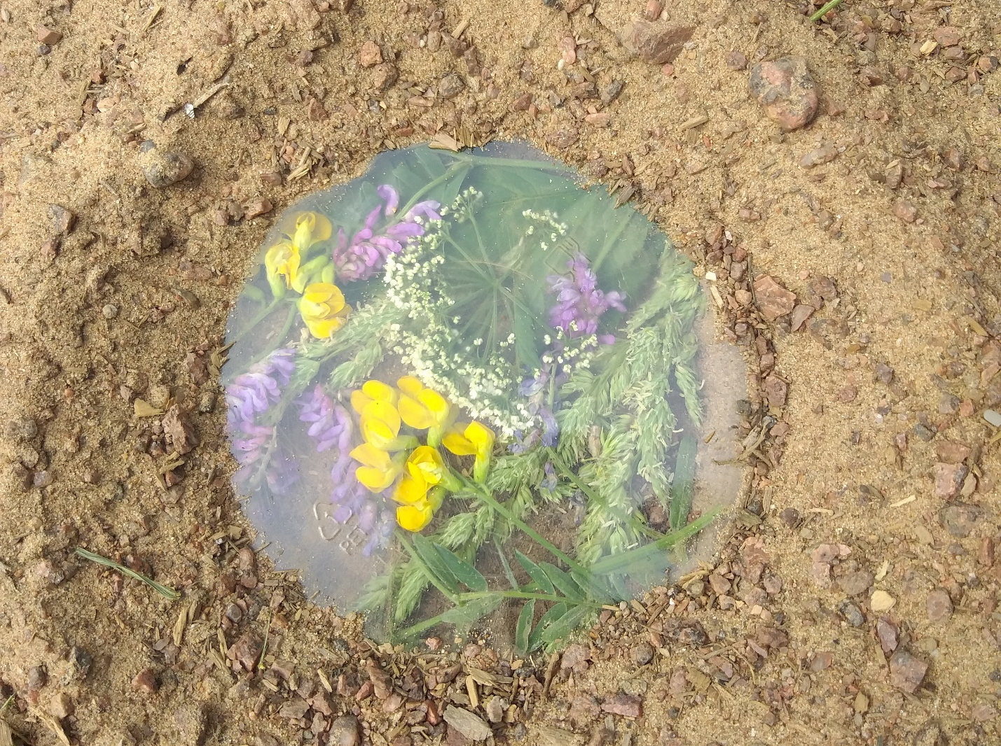

Кузнецова Анна
